 | COLÉGIO MARIA JOSÉ DA SILVA MELO |  |  |  | Quantitativo
 | Série: 6º Ano Fund. | Professor: Nayara | Data: 20 /03/2021 |  | Qualitativo
 | Nome: Ísis Maria de Morais Ferreira |  |  | Nº | NOTA
AVALIAÇÃO DE INGLÊS

Questão 1. Sobre as colors, responda as seguintes perguntas: (1,0)

a) O que são cores secundárias(secondary colors)?Cite exemplos.
___sao cores que são feitas, quando as cores primária se misturam.
Ex: Green, Orange , purple___________________________________________

b) Quais as cores primárias(primary color)?
___Red, BLUE, yellow ___________________________________________________________________
______________________________________________________________________

c) Como são obtidas as cores terciárias(tertiary colors)?
_quando as cores primária e secundária se misturam_____________________________________
______________________________________________________________________

Questão 2. Complete as frases com A ou NA: (1,0)

- She has _a_ white dog.
- He wants __an__piece of that cake.
- I love to eat ___an___apple every morning.
- She has __a___ interesting idea.
- My dad got __an____ new job.

Questão 3. Escolham a opção que melhor traduz os termos sublinhados a seguir: I need a brown table.
X) Marrom
b) Branco
c) Verde
d) Cinza

Questão 4. Escolha a opção que melhor traduz os termos em negrito a seguir. (1,0)
a)I'm going to buy a new notebook. School starts again next week.

( ) Livro
( ) Agenda
( x) Caderno

b) Where's her sharpener?

( x ) Apontador
( ) Caneta
( ) Borracha

c) Can you lend me your eraser?

( ) Apontador
( ) Livro
( X ) Borracha

d) Give me the ruler.

( X ) Régua
( ) Caderno
( ) tinta

Questão 5. Observe as imagens a seguir e marque a alternativa correta: (1,0)

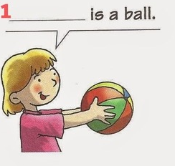
1. __This ____ is a ball.

X) This
b) That
c) These
d) Those

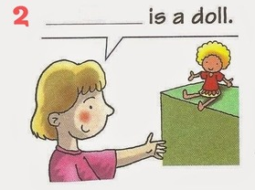
2. That is a doll.
a) This
X) That
c) These
d) Those

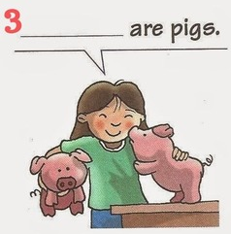
3. __________ are pigs.

a) This
b) That
X) These
d) Those

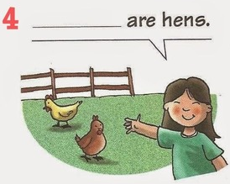
4. ____those______ are hens.

a) This
b) That
c) These
X) Those

Questão 6. Complete the greetings:
a) Bom dia! - Good morning_________
b) Boa tarde! - Good _afternoom_____________
c) Boa noite! (ao encontrar com alguém) - Good _evining ___________
d) Boa noite! (ao despedir-se de alguém) - Good__night__________
Questão 7. Ao despedir-se, você pode expressar quais cumprimentos em inglês?Assinale apenas uma alternativa:
X) Good bye!
b) Hello!
c) Hi!
d) Good evening!

Questão 8. Assinale a alternativa que contém expressões em inglês, as quais podem ser utilizadas em qualquer momento do dia:
a) Hi!, Hello!, See you!
b) Good afternoon!, Good night!, Good evening!
X) Good afternoon! See you later! Good evening!
d) So long! Good afternoon!, Good morning!

Questão 9. Preencha as frases com THIS, THAT, THESE, THOSE:
_These____ cups are yellow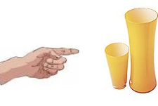
_That____dollhouse is small and grey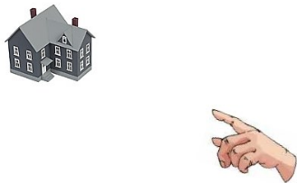
__Those_____boxes are brown.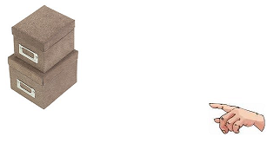
___This___ box is red.

Questão 10. Traduza os school objects:

Pencil ____lapis__________
Backpack ___mochila________
Book ___livro___________
Calculator __calculadora________
Ruler ____regua__________

Good Test!
Take care!

